Lernaufgabe: Musik

Musikalisches Tierquiz –
Kannst du die Tiere erraten?

Eine Lernaufgabe für die Jahrgangsstufen 3 bis 4
zu den Themenfeldern: Grundlagen der Musik und
Form und Gestaltung
(Zeit: ca. 2 bis 3 Unterrichtsstunden)

Rahmenlehrplanbezug:

Themenfeld | Grundlagen der Musik  Form und Gestaltung
Kompetenzbereich(e)  (fett = Schwerpunkt) | Musik wahrnehmen und deuten  Aufmerksam […] zuhören  Musik gestalten und aufführen  Musik erfinden
wesentliche Standards | Die Schülerinnen und Schüler können  kurze Klangverläufe improvisieren und dabei auf die Impulse anderer reagieren  ihre Aufmerksamkeit ganz auf Musik richten
Niveaustufe(n) | C
Bezug zum Basiscurriculum Sprachbildung | Gestaltungsmittel (z. B. Lautstärke, Sprechtempo, Pausen, Betonung, Körpersprache) zur Verstärkung von Redeabsichten einsetzen
Bezug zum Basiscurriculum Medienbildung | (Produzieren: eigene Gestaltungsprozesse mit unterschiedlichen Medien umsetzen)
Bezug zu den übergreifenden Themen
Verschlagwortung

Didaktischer Kommentar

Diese Aufgabe ist für Schülergruppen geeignet, die den Umgang mit Instrumenten bereits geübt haben. Sie sollten außerdem sprachlich in der Lage sein, selbstständig passende Adjektive zu finden und aufzuschreiben. Letzteres dient auch der Sprachbildung. Der Umgang mit Aufnahmemedien kann mit der Zusatzaufgabe geübt werden.
Auch Schülerinnen und Schüler mit sprachlichen Schwierigkeiten können die Aufgabe erarbeiten. Als Hilfsmittel können die Bilder verwendet werden.
Die Aufgabe kann beispielsweise als Einstieg in das Thema Instrumentenkunde genutzt oder in das Thema Tiere in der Musik eingebettet werden (siehe CD Tiere in der klassischen Musik, ADD/DDD, 1950-1994).
Die Reflexion schließt sowohl die Reaktion der Klasse auf die Präsentation der Gruppen als auch den Vergleich zwischen der eigenen Gestaltung und der des Komponisten ein. Ziel ist es, die Präsentation der Schülerinnen und Schüler als gleichwertig, aber anders im Umgang mit Klängen und Tönen im Verhältnis zu Camille Saint-Saëns herauszuarbeiten.
Der Kompetenzbereich Musik gestalten und aufführen steht dabei im Vordergrund.

Aufgabe und Material:

- Bildet Dreier-/Vierergruppen. Entscheidet euch für ein beliebiges Tier, das ihr darstellen wollt. Passt auf, dass die anderen Gruppen euch nicht hören (Hilfekarte 1).
- Beschreibt mit drei passenden Adjektiven (Wie-Wörtern), welche Eigenschaften das Tier hat (zum Beispiel ist ein Elefant schwerfällig). Schreibt euch die Adjektive auf (Hilfekarte 2). Verwendet dafür die Wortschatzliste.
- Entscheidet gemeinsam, wie man das Tier musikalisch darstellen kann. Gestaltet ein Musikstück, das eine Minute lang ist. Ist das Tier laut oder leise, schnell oder langsam? Verwendet dafür Instrumente, weiteres Material aus der Klasse, eure Stimme, Hände oder Füße. Die Musik kann die Bewegungen, die Eigenschaften oder die Geräusche oder Laute des Tieres wiedergeben. Achtet darauf, dass eure Adjektive zu eurem Musikstück passen.
- Nehmt euer Stück auf und spielt es der Klasse vor. Lasst sie raten und begründen, um welches Tier es sich handelt.
Alternativ: Führt euer Musikstück der Klasse vor. Lasst sie raten und begründen, um welches Tier es sich handelt.
- Hört euch aufmerksam die Ausschnitte aus dem Werk „Karneval der Tiere“ an. Ihr hört, wie die verschiedenen Tiere musikalisch dargestellt werden.
- Erratet die Tiere. Vergleicht eure Musik mit der des Komponisten Camille Saint-Saëns.

Hilfekarte 1

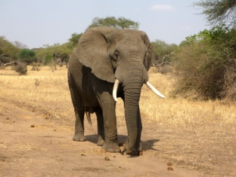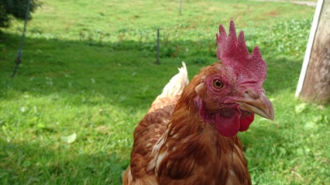



Hilfekarte 2
Wortschatzliste zu „Der Karneval der Tiere“

fröhlich traurig
gefährlich schreitend
tänzerisch dumpf
aufgeregt gemächlich
ruhig schnell
friedlich laut
langsam leise
trillernd unruhig
tief romantisch
hoch

